「オランダ・ハーグ派展」（ゴッホの原点）
～ 近代自然主義絵画の成立 ～
損保ジャパン東郷青児美術館（東京・西新宿） 2014.04.19〜06.29

「ハーグ」は、オランダ・アムステルダム南西の都市で、古くから王宮があり17世紀には「美術アカデミー」、19世紀には「美術センター」が設立されるなど、新しい絵画運動に敏感な芸術の都市として発展した街である。
ここでは、19世紀後半「フィンセント・ファン・ゴッホ」により「大物」と呼ばれた画家たちが、当地を拠点としていたため「ハーグ派」と呼ばれている。
画伯らの作品は、“屋外における自然観察を基盤とし、風車、運河、船などのオランダ独特の風景や、漁業や農業に従事する人々など、身近でありふれた風景を題材として透明感のある繊細な光と共に描かれている” のが特徴である。
そして、眼で見たものをそのまま忠実に描写するよりも、雰囲気や瞬間の印象を伝えることに関心を持ち、地味な色彩特に灰色を好んで描いている。
本展では、ハーグ市立美術館所蔵の「ハーグ派」の作品が中心であるが、ハーグ派に影響を与えたとされる「ミレー」らのフランスの「バルビゾン派」の作品や、ポスト印象派画家の「ゴッホ」や抽象画家「ピート・モンドリアン」の初期作品などが同時に展示されている。

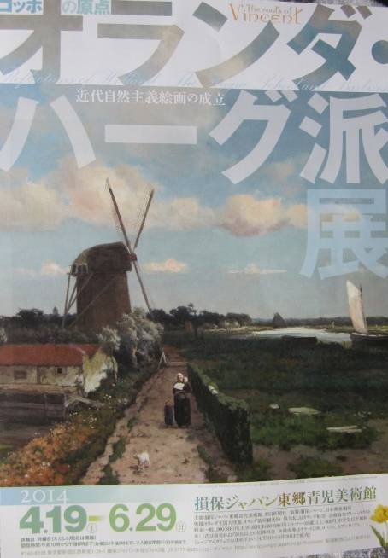
「ヤンヘンドリック・ヴァイセンブルフ」＜トレックフリート＞(部分)
（左のポスターの写真）
＜ その他の主な展示作品 ＞
「ゴッホ」＜じゃがいもを掘る２人の農婦＞、
「ミレー」＜バター作りの女＞、
「ビルデルス」＜干拓地の風景のなかの牡牛（オーステルベーク）＞、
「コロー」＜浅瀬を渡る山羊の番人 イタリアの思い出＞、
「モンドリアン」＜夕暮れの風景＞
「ゴッホ」＜白い帽子をかぶった農婦の顔＞、「マリス」＜漁船＞、
「イスラエルス」＜縫い物をする若い女＞などである。

